Name:
Vorname: 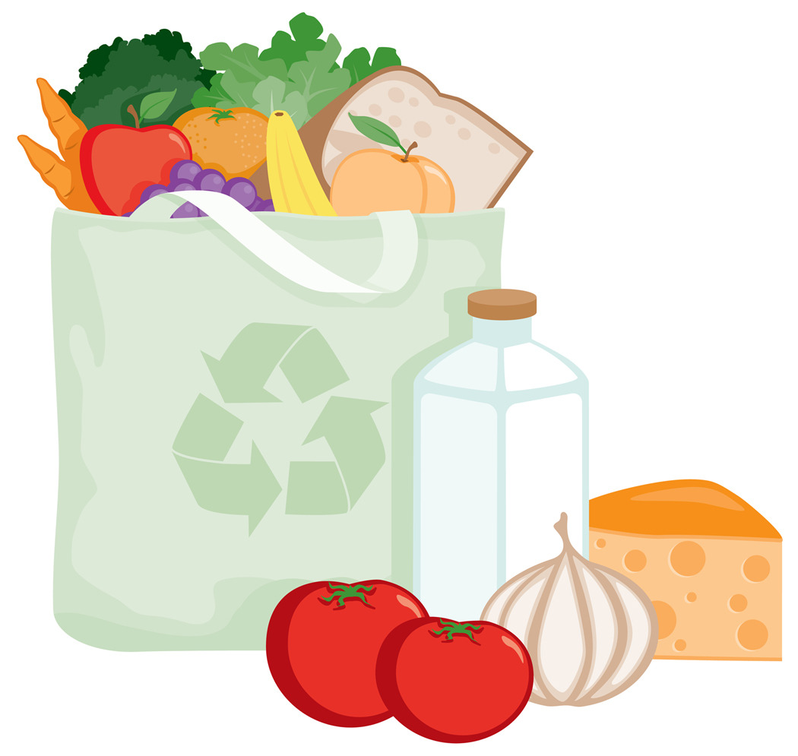

Meine Ernährung:

Das habe ich gestern zum Frühstück gegessen: ……………………………………………………………………………………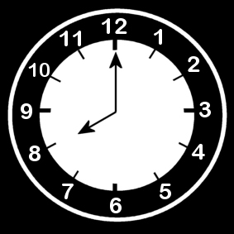……..…………………………………………………………………………………………………...……………………………………………………………………………………………….......
Und getrunken habe ich ………………………………………………………………………...

Das habe ich gestern in der Frühstückspause gegessen: ……………………………………………………………………………………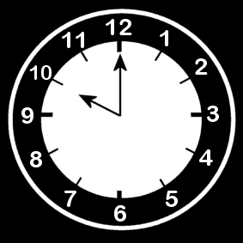…….…………………………………………………………………………………………………..………………………………………………………………………………………………......
Und getrunken habe ich ………………………………………………………………………...

Das habe ich gestern zum Mittag gegessen: ……………………………………………………………………………………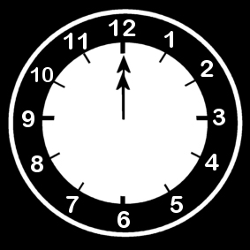……..…………………………………………………………………………………………………....………………………………………………………………………………………………......
Und getrunken habe ich ………………………………………………………………………...

Das habe ich gestern Nachmittag gegessen:
……………………………………………………………………………………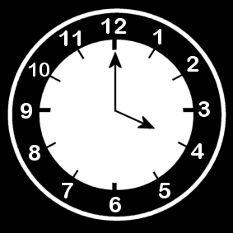……..…………………………………………………………………………………………………....………………………………………………………………………………………………......
Und getrunken habe ich ………………………………………………………………………...

Das habe ich gestern zum Abendbrot gegessen:
……………………………………………………………………………………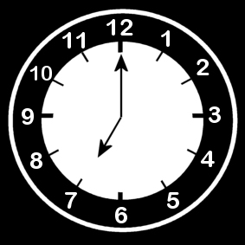……...…………………………………………………………………………………………………...…………………………………………………………………………………………………..
Und getrunken habe ich ………………………………………………………………………...

Das habe ich zwischen den Mahlzeiten gegessen: ……………………………………………………………………………………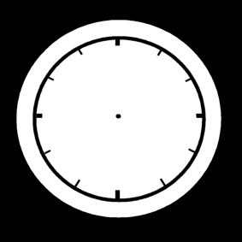……...…………………………………………………………………………………………………..……………………………………………………………………………………………….......
Und getrunken habe ich ………………………………………………………………………...

Hast du gestern Sport getrieben? Wenn ja, was und wie lange?

